UNIVERSIDADE FEDERAL DO ESPÍRITO SANTO
CENTRO DE ARTES
Departamento de Teoria da Arte e Música

TRABALHO DE CONCLUSÃO DE CURSO
LICENCIATURA EM MUSICA

Apresentado por:

NOME DO AUTOR

Título: subtítulo

Orientador:

Prof. Dr. Fabiano Araújo Costa

Banca examinadora:

Prof. Dr. Nome professor
Prof. Dr. Nome professor

VITÓRIA
ANO

NOME DO AUTOR

Título: subtítulo

Trabalho de Conclusão de Curso apresentado ao Departamento de Teoria da Arte e Música da Universidade Federal do Espírito Santo como requisito parcial para obtenção do grau de Licenciado/Bacharel em Música.

Orientador: Prof. Dr. Fabiano Araújo Costa

VITÓRIA
ANO

Sumário
Sumário 3
Resumo 4
Introdução 5
1 Quadro teórico geral 6
1.1 Teoria Musical 6
1.2 Teoria do Musical 6
2 Quadro teórico específico 7
2.1 Rede interativa 8
3 Considerações finais 9
4 Lista de figuras 10
No table of figures entries found. In your document, select the words to include in the table of contents, and then on the Home tab, under Styles, click a heading style. Repeat for each heading that you want to include, and then insert the table of contents in your document. To manually create a table of contents, on the Document Elements tab, under Table of Contents, point to a style and then click the down arrow button. Click one of the styles under Manual Table of Contents, and then type the entries manually. 10
Bibliografia 10
Artigos 11
Outros 11

Resumo

XXXXXXXXXXXXX

Palavras-chave: orizzonti sexteto, interação, audiotátil, processo criativo.

Introdução

O presente trabalho presente trabalho presente trabalho presente trabalho presente trabalho presente trabalho presente trabalho presente trabalho presente trabalho presente trabalho.

O presente trabalho presente trabalho presente trabalho presente trabalho presente trabalho presente trabalho presente trabalho presente trabalho presente trabalho presente trabalho.

O presente trabalho presente trabalho presente trabalho presente trabalho presente trabalho presente trabalho presente trabalho presente trabalho presente trabalho presente trabalho.

O presente trabalho presente trabalho presente trabalho presente trabalho presente trabalho presente trabalho presente trabalho presente trabalho presente trabalho presente trabalho como Karlheinz Stockhausen, Luciano Berio e John Cage, mas também, o presente trabalho presente trabalho presente trabalho presente trabalho presente trabalho presente trabalho presente trabalho presente trabalho presente trabalho presente trabalho.

Quadro teórico geral

Teoria Musical

O presente trabalho presente trabalho presente trabalho presente trabalho presente trabalho presente trabalho presente trabalho presente trabalho presente trabalho presente trabalho:

O presente trabalho presente trabalho presente trabalho presente trabalho presente trabalho presente trabalho presente trabalho presente trabalho presente trabalho presente trabalho. (AUTOR, 2018, p. 8)

O presente trabalho presente trabalho presente trabalho presente trabalho presente trabalho presente trabalho presente trabalho presente trabalho presente trabalho presente trabalho

O presente trabalho presente trabalho presente trabalho presente trabalho presente trabalho presente trabalho presente trabalho presente trabalho presente trabalho presente trabalho al.

Teoria do Musical

O presente trabalho presente trabalho presente trabalho presente trabalho presente trabalho presente trabalho presente trabalho presente trabalho presente trabalho presente trabalho.

O presente trabalho presente trabalho presente trabalho presente trabalho presente trabalho presente trabalho presente trabalho presente trabalho presente trabalho presente trabalho al.

Quadro teórico específico

O presente trabalho presente trabalho presente trabalho presente trabalho presente trabalho presente trabalho presente trabalho presente trabalho presente trabalho presente trabalho:

O presente trabalho presente trabalho presente trabalho presente trabalho presente trabalho presente trabalho presente trabalho presente trabalho presente trabalho presente trabalho. (AUTOR, 2018, p. 8)

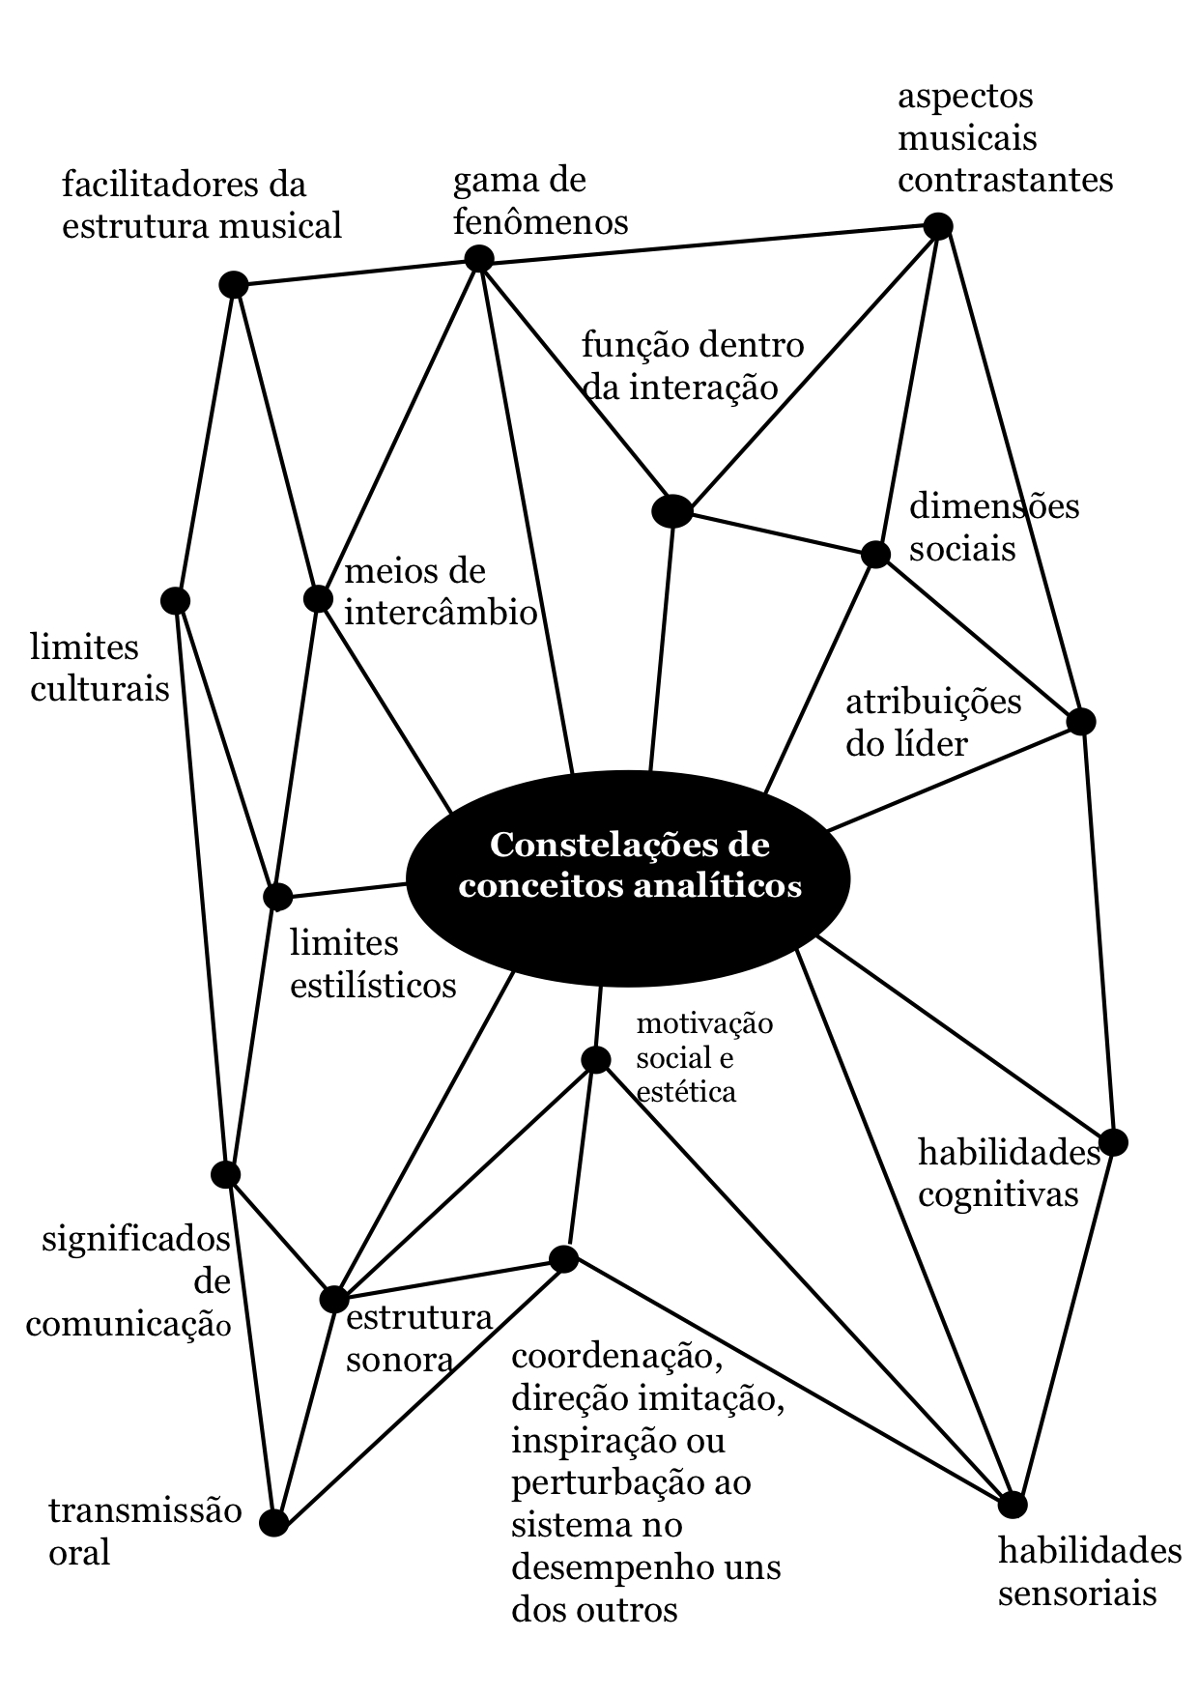
Fig. 1: Representação esquemática da ideia de “Constelação de conceitos analíticos”

O presente trabalho presente trabalho presente trabalho presente trabalho presente trabalho presente trabalho presente trabalho presente trabalho presente trabalho presente trabalho.

O presente trabalho presente trabalho presente trabalho presente trabalho presente trabalho presente trabalho presente trabalho presente trabalho presente trabalho presente trabalho:
.

Rede interativa

O presente trabalho presente trabalho presente trabalho presente trabalho presente trabalho presente trabalho presente trabalho presente trabalho presente trabalho presente trabalho.

Como a interação musical é uma atividade humana, é apropriado recorrer primeiro aos próprios músicos, considerando os papéis que assumem ou são atribuídos na rede interativa, os conjuntos de relações que prevalecem entre eles e os domínios musicais dentro dos quais eles se expressam. A análise da rede interativa em um determinado tipo de música envolve questões de quem controla ou influencia quem com relação a quais aspectos da atividade musical. Essas questões podem ser feitas em diferentes níveis de especificidade: para um desempenho particular, para todas as performances de um determinado grupo de músicos, para um tipo de conjunto, ou para toda uma tradição ou repertório. (Ibid. p. 170)

Subtitulo 3

O presente trabalho presente trabalho presente trabalho presente trabalho presente trabalho presente trabalho presente trabalho presente trabalho presente trabalho presente trabalho

- O presente trabalho presente trabalho presente trabalho presente trabalho presente trabalho presente trabalho presente trabalho presente trabalho presente trabalho presente trabalho;
- O presente trabalho presente trabalho presente trabalho presente trabalho presente trabalho presente trabalho presente trabalho presente trabalho presente trabalho presente trabalho;

Subtitulo 3

O presente trabalho presente trabalho presente trabalho presente trabalho presente trabalho presente trabalho presente trabalho presente trabalho presente trabalho presente trabalho .

Considerações finais

O presente trabalho presente trabalho presente trabalho presente trabalho presente trabalho presente trabalho presente trabalho presente trabalho presente trabalho presente trabalho.

O presente trabalho presente trabalho presente trabalho presente trabalho presente trabalho presente trabalho presente trabalho presente trabalho presente trabalho presente trabalho.

O presente trabalho presente trabalho presente trabalho presente trabalho presente trabalho presente trabalho presente trabalho presente trabalho presente trabalho presente trabalho.

Lista de figuras

No table of figures entries found.
In your document, select the words to include in the table of contents, and then on the Home tab, under Styles, click a heading style. Repeat for each heading that you want to include, and then insert the table of contents in your document. To manually create a table of contents, on the Document Elements tab, under Table of Contents, point to a style and then click the down arrow button. Click one of the styles under Manual Table of Contents, and then type the entries manually.

Bibliografia

Caporaletti, Vincenzo. I processi improvvisativi nella musica. Un approccio globale, Lucca, L.I.M., 2005.
__. Swing e Groove. Sui Fondamenti Estetici delle Musiche Audiotattili, Lucca, L.I.M., 2014.
Corea, Chick. The Jazz Styles of Chick Corea. Warner bros, 1978.
__. The Chick Corea Elektric Band. Hall Léonard Corporation, 1987.
Cugny, Laurent. Analyser le jazz. Paris, Outre Mesure, 2009.
Eco, Umberto. Interpretação e superinterpretação. São Paulo: Martins Fontes, 1993 [1992].
Jaëll, Marie. L’inteligence et le rythme dans les mouvements artistiques. 1981 [1904].
Kaemper, Gerd. Techniques pianistiques: l'évolution de la technologie pianistique. Leduc: Paris, 1978 [1965].
Mehegan, John. Jazz Improvisation 1: Tonal and Rhythmic Principles, Watson Guptill Publications, 1959.
__. Jazz Improvisation 2: Jazz Rhythm and the Improvised Line, Amsco Publications, 1962.
__. Jazz Improvisation 3: Swing and Early Progressive Piano Styles, Watson Guptill Publications, 1964.
__. Jazz Improvisation 4: Contemporary Piano Styles, Amsco Publications, 1965.
Pareyson, Luigi. Esthétique: Théorie de la Formativité, traduit de l’italien par Gilles Tigerghien. Paris: Édition de Rue d’Ulm, 2007.
__. Signification d’une théorie fameuse, in Conversations sur l’Esthétique, tr. de l’italien par Gilles A. Tiberghien, Paris: Gallimard, p. 109-117.
__. Os Problemas da Estética, tr. portugaise de M. H. Nery Garcez, São Paulo: Martins Fontes, 2001 [1984].
Roudet, Jeanne. Du Texte à l’Œuvre: La Question de l’Expression dans les Méthodes de Piano Publiées en France entre 1800 et 1840, Thèse de Doctorat de Musicologie, Université Paris-Sorbonne, 2005.
Selva, Blanche. L’Enseignement musical de la Technique du Piano. Tome I – Principes de la Sonorité au Piano. Travail Élémentaire du Toucher, Paris: Rouart Lerolle et Cie Éditeurs, 1916.
Valério, John. Post-Bop Jazz Piano, Hall Leonard Keyboard Styles Series, 2005.

Artigos
Abdo, Sandra Neves. Execução/Interpretação musical: Uma abordagem filosófica. Per Musi, Belo Horizonte, v.1, 2000, p. 16-24.
Florin, Ludovic. Pour une recherche sur l’improvisation formulaire gestuelle de Cecil Taylor: bilan d’étape. Cahiers du Jazz (Les), n. 10, 2013, Dossiers Le jazz aujourd'hui/Souvenir de Radio-France, p. 82-90.
Givan, Benjamin. Thelonious Monk’s Pianism. The Journal of Musicology, Vol. 26, n. 3 (Summer 2009), p. 404-442.
Hertel, Cynthia R. Um olhar sobre o processo evolutivo da técnica pianística. Em Anais do 4º Fórum de Pesquisa em Artes da Escola de Música e Belas Artes do Paraná, Curitiba, 2006, p. 3.
Herzig, Monika. Elements of Jazz Piano Pedagogy: A Content Analysis, Indiana University, UMI Dissertation Services, 1997.
Sarath, Ed. A New Look at Improvisation. Journal of Music Theory, vol. 40, n.1, 1996, p.1-38.

Outros
Araújo Costa, Fabiano. La notion de ‘formativité’ dans le domaine de la musicologie. Apresentado na Journée d’études Doctorales Musicologie 2015, Paris-Sorbonne, em 27 de março 2015.
__. La mise en place de la notion de formativité dans la musicologie du jazz: l’approche analytique audiotactille de Caporaletti. Apresentado na Journée d’études Théories d’Analyse, CNSMDP - Université Paris-Sorbonne, em 13 de fevereiro de 2014.
Caporaletti, Vincenzo. Interview accordée à De Souza Araujo, Patricia, le 10 juin 2015.

ECO, Umberto. Obra aberta. São Paulo: Perspectiva, 2015, p. 65-69.
Texto de introdução do 1º Ciclo de Seminários de Musicologia do CRIJMA – Brasil 2017. <https://crijmabrasil2017.wixsite.com/crijmabrasil2017-pt/crijma>.
Texto de introdução do 1º Ciclo de Seminários de Musicologia do CRIJMA – Brasil 2017. <https://crijmabrasil2017.wixsite.com/crijmabrasil2017-pt/crijma>.

